贵州省2008年省、市、县三级机关统一面向社会公开招考公务员申论真题

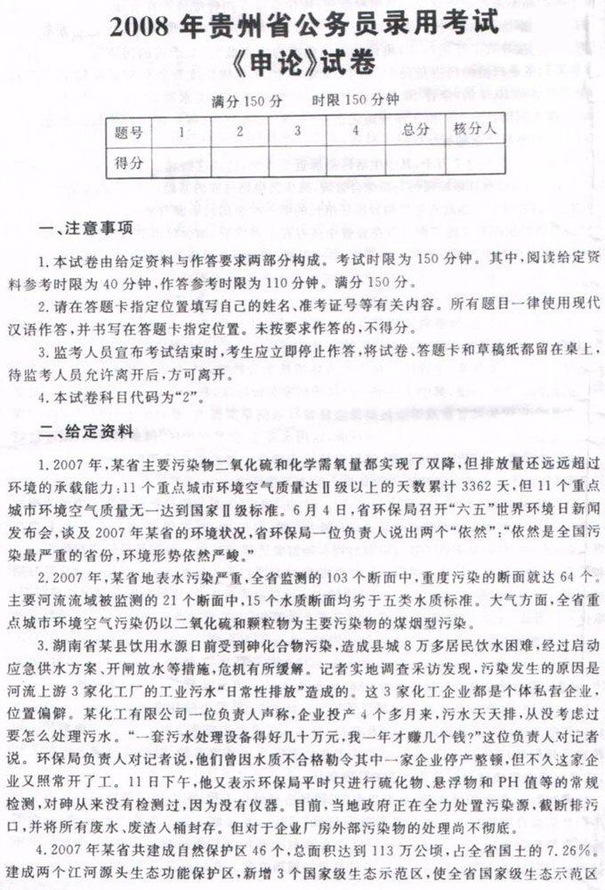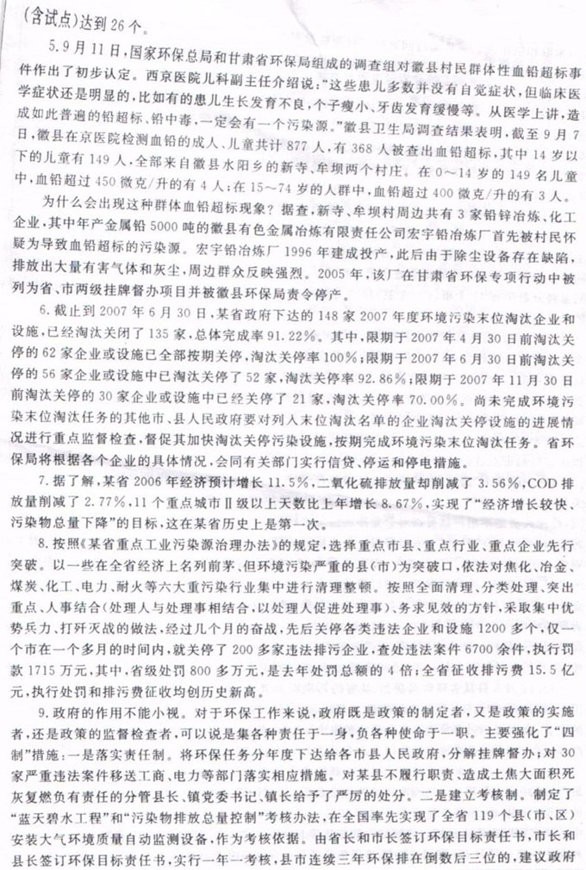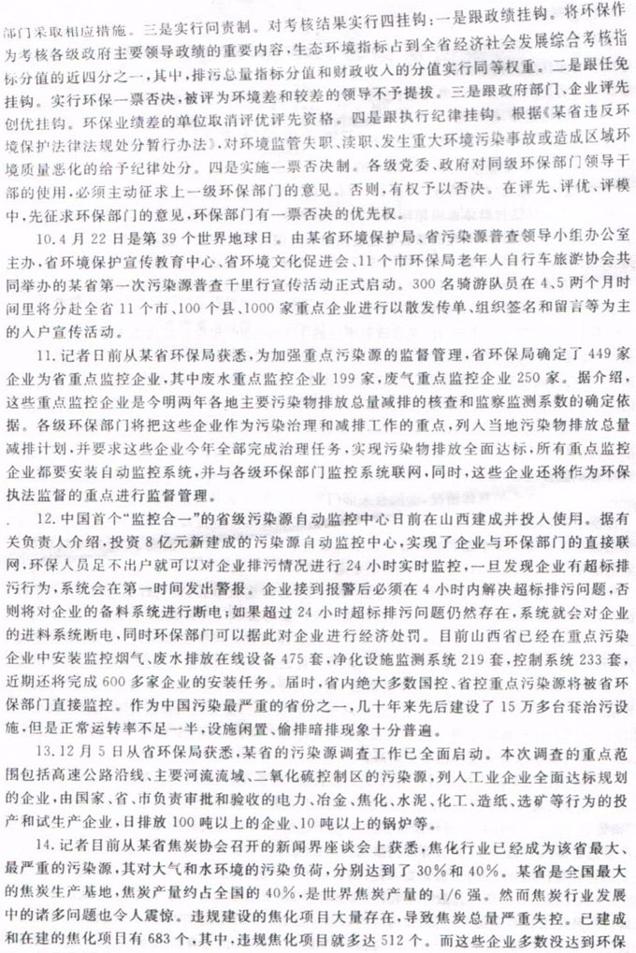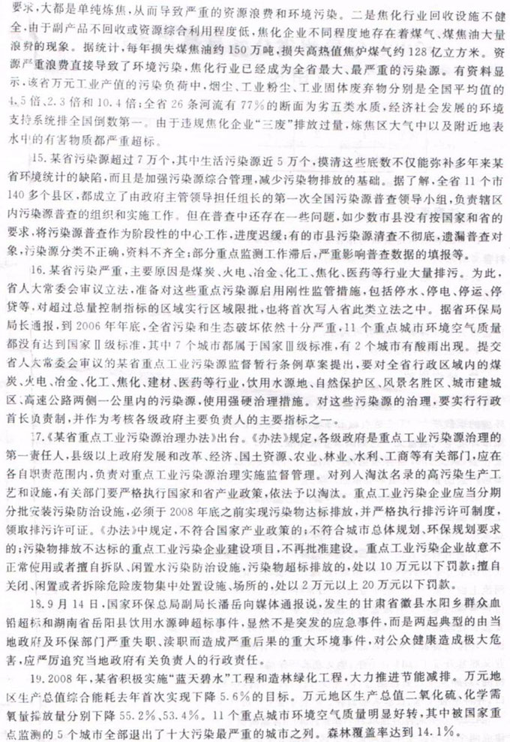

三、申论要求

(一)请概括材料中所反映的污染的主要表现和突出问题是什么？要求：概括全面，条理清楚，语言流畅，不超过300字。（30分）

(二)请分析材料中治理污染的措施有哪些？要求：分析内容全面、准确，不超过300字。（40分）

(三)根据给定资料，具体阐述如何在治理污染中体现政府责任？要求：分析简明准确，条理清楚，不超过200字。（20分）

(四)请以“清新的空气蓝蓝的天”为题，写一篇文章。要求：（1）参考给定资料，自选角度；（2）观点明确，内容充实，结构完整，语言生动；（3）总字数：800～1000。（60分）

